L’économie et la culture

Un besoin est essentiel à la vie comme l’eau ou la nourriture. Un désir peut-être agréable mais ce n’est pas essentiel à la vie comme la pizza ou un nouveau téléphone cellulaire.
L’économie étudie ce que nous faisons avec des ressources limitées (l’argent etc.) pour satisfaire nos besoins et nos désirs.
Comme toutes les personnes, les gouvernements ont des choix à faire pour notre société. Est-ce qu’on devrait construire plus d’écoles ou avoir des meilleures routes? Est-ce qu’il nous faut plus de docteurs ou infirmières? Pour tout ceci la société (Toute les personnes qui habitent sur la Terre dans un groupe) a besoin de mettre leur confiance dans leurs gouvernements pour faire les bonnes décisions avec l’économie.
L’économie est comment on produit des biens et les services essentiels et les désirs. Pour nous aider à prendre ces décisions, on a besoin de répondre aux questions suivantes:
- Quels biens et services faut-il produire?
- Comment faut-il produire ces biens et ces services?
- Qui obtient ces biens et services et combien en obtiennent-ils?
La vente aux enchères
Disons que toi et ta classe veut aller sur un voyage scolaire à Kings Landing à Fredericton. Vous décidez de faire une vente aux enchères (« bid or auction »).
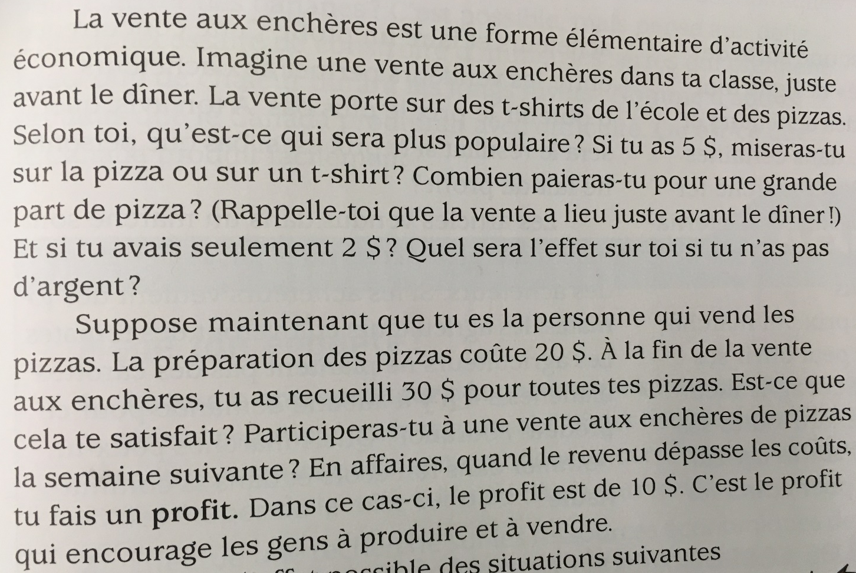

Le gouvernement est en train de participer à une plus grande version d’une vente aux enchères avec l’économie du pays. Ils ont besoin de regarder nos ressources économiques, notre argent que nous possédons et essayer de faire de bonnes décisions pour faire plaisir à tout le monde et balancer nos besoins et nos désirs comme un pays.
En bas il y a des exemples différents types de ressources économiques qu’un pays peut avoir accès.

Ce qu’un pays peut produire facilement et ce qu’un pays ne peut pas produire facilement aide à déterminer les types de ressources économiques qu’un pays va utiliser. Examine l’exemple du Canada en bas.

Les producteurs et les consommateurs
Les personnes qui participent dans une économie sont de deux types : des producteurs et des consommateurs. Les producteurs fabriquent des biens et fournissent (« supply ») des services. Les consommateurs achètent et utilisent des biens et des services.
Par exemple, les fermiers de lait ont des vaches qui produisent du lait que les personnes achètent des fermiers. Qui est le consommateur e qui est le producteur? Est-ce que tu peux penser à d’autres exemples?
Les systèmes économiques
Il existe des différentes formes d’économie comme il existe des différentes formes de gouvernements. Il existe 3 différents systèmes économiques:
- L’économie traditionnelle
- L’économie du marché
- L’économie dirigée
La plupart des pays aujourd’hui ont des systèmes économiques mixtes. Ceci veut dire que ce pays ont des caractéristiques de chaque type de système économique. De plus, le gouvernement contrôle certains aspects de l’économie. Par exemple, il s’assure que les lois sur la santé et la sécurité au travail et sur la qualité des biens et des services sont respectées.
Observer le tableau en bas pour les explications et les caractéristiques de chaque.

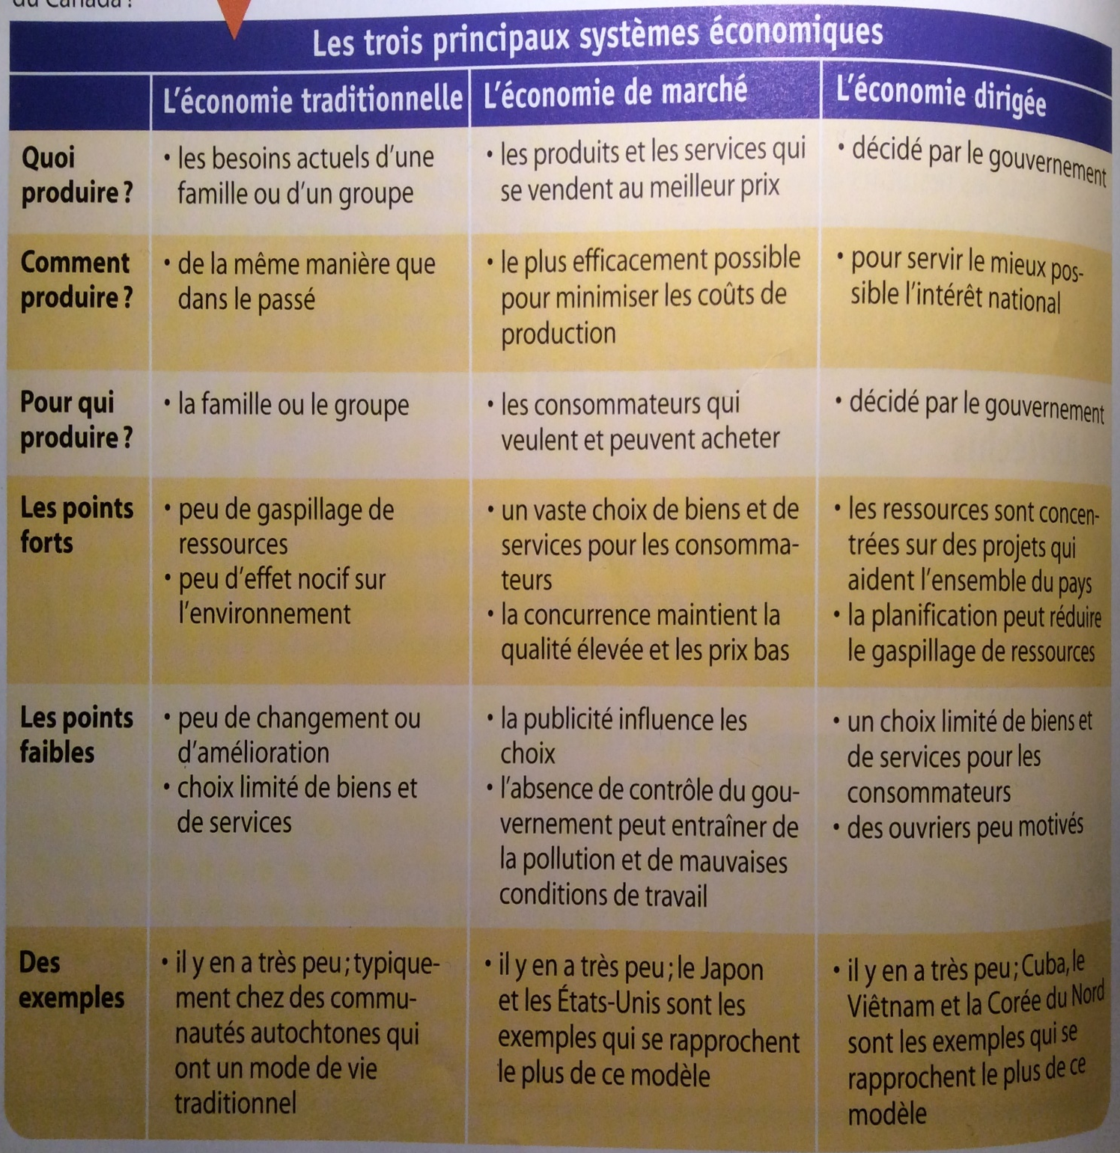

Comment est-ce que les économies influencent la culture d’un pays?
L’économie dans un pays influence la culture parce que cela affecte la mode de vie et la qualité de vie des personnes. Les ressources naturelles, les biens et les services, les industries, la population etc disponible dans un pays affectent les types de manières pour faire et avoir l’argent pour le pays. Ceci en tourne affecte le nombre et types d’emplois qu’une population va avoir qui en tourne affecte leur éducation, leur santé, et leurs capacités de satisfaire à leurs besoins et désirs.
Donnez des exemples de comment un emploi peut affecter la vie d’une personne et en effet la culture d’un pays.

